TỔNG LIÊN ĐOÀN LAO ĐỘNG VIỆT NAM

**TRƯỜNG ĐẠI HỌC TÔN ĐỨC THẮNG**

**KHOA CÔNG NGHỆ THÔNG TIN**



**ĐỒ ÁN CUỐI KÌ MÔN IOT CƠ BẢN**

**HỆ THỐNG IOT CHO**

**KHÁCH SẠN THÔNG MINH**

*Người hướng dẫn*: **Th.S TRẦN TRUNG TÍN**

*Người thực hiện*: **TRẦN HỢP KIÊN - 52000680**

**NGUYỄN MINH HOÀNG CHƯƠNG – 52000744**

Khoá  **: K24**

**THÀNH PHỐ HỒ CHÍ MINH, NĂM 2023**

TỔNG LIÊN ĐOÀN LAO ĐỘNG VIỆT NAM

**TRƯỜNG ĐẠI HỌC TÔN ĐỨC THẮNG**

**KHOA CÔNG NGHỆ THÔNG TIN**



**ĐỒ ÁN CUỐI KÌ MÔN IOT CƠ BẢN**

**HỆ THỐNG IOT CHO**

**KHÁCH SẠN THÔNG MINH**

*Người hướng dẫn*: **Th.S TRẦN TRUNG TÍN**

*Người thực hiện*: **TRẦN HỢP KIÊN - 52000680**

**NGUYỄN MINH HOÀNG CHƯƠNG – 52000744**

Khoá  **: K24**

**THÀNH PHỐ HỒ CHÍ MINH, NĂM 2023**

LỜI CẢM ƠN

Trước tiên, chúng tôi xin gửi lời cảm ơn chân thành và lòng biết ơn sâu sắc đến Giảng viên Trần Trung Tín. Thầy là người đã luôn hỗ trợ và hướng dẫn tận tình cho chúng tôi trong suốt quá trình giảng dạy và là nền tảng để tôi hoàn thành bài tập với đề tài cuối kỳ môn “IOT cơ bản".

Tiếp theo, chúng tôi xin gửi lời cảm ơn đến khoa Công Nghệ Thông Tin trường Đại học Tôn Đức Thắng vì đã tạo điều kiện cho tôi được học tập và nghiên cứu môn học này. Khoa đã luôn sẵn sàng chia sẻ các kiến thức bổ ích cũng như chia sẻ các kinh nghiệm tham khảo tài liệu, giúp ích không chỉ cho việc thực hiện và hoàn thành đề tài nghiên cứu mà còn giúp ích cho việc học tập và rèn luyện trong quá trình thực hành tại trường Đại học Tôn Đức Thắng nói chung.

Cuối cùng, nhờ những góp ý từ thầy cô và các bạn, chúng tôi sẽ hoàn thành tốt hơn ở những bài nghiên cứu trong tương lai. Tôi mong Quý thầy cô và các bạn bè những người luôn quan tâm và hỗ trợ chúng tôi luôn tràn đầy sức khỏe và sự bình an.

TP. Hồ Chí Minh, ngày tháng năm 2023

Tác giả(Ký tên và ghi rõ họ tên)

**ĐỒ ÁN ĐƯỢC HOÀN THÀNH**

**TẠI TRƯỜNG ĐẠI HỌC TÔN ĐỨC THẮNG**

Tôi xin cam đoan đây là sản phẩm đồ án của riêng chúng tôi và được sự hướng dẫn của Th.S Trần Trung Tín. Các nội dung nghiên cứu, kết quả trong đề tài này là trung thực và chưa công bố dưới bất kỳ hình thức nào trước đây. Những số liệu trong các bảng biểu phục vụ cho việc phân tích, nhận xét, đánh giá được chính tác giả thu thập từ các nguồn khác nhau có ghi rõ trong phần tài liệu tham khảo.

Ngoài ra, trong đồ án còn sử dụng một số nhận xét, đánh giá cũng như số liệu của các tác giả khác, cơ quan tổ chức khác đều có trích dẫn và chú thích nguồn gốc.

**Nếu phát hiện có bất kỳ sự gian lận nào chúng tôi xin hoàn toàn chịu trách nhiệm về nội dung đồ án của mình.** Trường đại học Tôn Đức Thắng không liên quan đến những vi phạm tác quyền, bản quyền do tôi gây ra trong quá trình thực hiện (nếu có).

*TP. Hồ Chí Minh, ngày tháng năm*

*Tác giả*

*(ký tên và ghi rõ họ tên)*

PHẦN XÁC NHẬN VÀ ĐÁNH GIÁ CỦA GIẢNG VIÊN

**Phần xác nhận của GV hướng dẫn**

_______________________________________________________________________________________________________________________________________________________________________________________________________________________________________________________________________________________________________________________________________________________________________________________________________________

Tp. Hồ Chí Minh, ngày tháng năm

(kí và ghi họ tên)

**Phần đánh giá của GV chấm bài**

_______________________________________________________________________________________________________________________________________________________________________________________________________________________________________________________________________________________________________________________________________________________________________________________________________________

Tp. Hồ Chí Minh, ngày tháng năm

(kí và ghi họ tên)

TÓM TẮT

Iot cho khách sạn thông minh là phương thức nâng cấp khách sạn ứng dụng công nghệ IoT - Internet kết nối vạn vật. IoT giúp thiết lập các thiết bị, lưu trữ dữ liệu trên internet, được điều khiển từ xa và quản lý tập trung ở một trung tâm điều khiển. Giải pháp này giúp cho khách sạn trở nên thông minh và hiện đại hơn, đáp ứng tốt nhu cầu ngày càng cao của khách hàng. Đây là giải pháp giúp gia tăng các trải nghiệm khác biệt cho khách hàng, thu hút lượt khách hàng mới. IoT là hệ thống quản lý thông minh, sử dụng hiệu quả nguồn năng lượng, giảm thiểu chi phí cho khách sạn.

Hệ thống sử dụng các cảm biến để giám sát nhiệt độ, độ ẩm, ánh sáng và tiêu thụ điện năng, từ đó giúp quản lý và tiết kiệm năng lượng trong khách sạn. Ngoài ra, khách hàng có thể sử dụng ứng dụng di động để đặt phòng, yêu cầu dịch vụ, kiểm tra thông tin khách sạn và cập nhật thông tin về lịch trình của mình. Hệ thống cũng cung cấp cho quản lý khách sạn một giao diện quản lý để giúp họ quản lý các hoạt động khách sạn một cách dễ dàng và hiệu quả hơn, từ việc kiểm soát truy cập vào phòng, quản lý dịch vụ đến quản lý hóa đơn.

Ngoài ra, với công nghệ RFID là một hệ thống tự động hoá nhằm cải thiện trải nghiệm khách hàng và quản lý khách sạn hiệu quả hơn. Hệ thống này sử dụng các thiết bị IoT để thu thập dữ liệu và điều khiển các thiết bị trong khách sạn, trong đó RFID là công nghệ được sử dụng để quản lý và kiểm soát quyền truy cập của khách hàng.

Hệ thống bao gồm các thành phần như: cổng quản lý, máy đọc RFID, khóa cửa thông minh, hệ thống chiếu sáng và điều hòa không khí được điều khiển tự động, hệ thống quản lý phòng và hệ thống giám sát an ninh.

MỤC LỤC

LỜI CẢM ƠN 3

PHẦN XÁC NHẬN VÀ ĐÁNH GIÁ CỦA GIẢNG VIÊN 5

TÓM TẮT 6

MỤC LỤC 7

DANH MỤC CÁC BẢNG BIỂU, HÌNH VẼ, ĐỒ THỊ 9

CHƯƠNG 1: MÔ TẢ HỆ THỐNG 10

1.1 Ý tưởng, các khảo sát thực tế và giới thiệu đề tài 10

1.1.1 Lý do chọn đề tài 10

1.2 Hệ thống IOT cho quản lý khách sạn thông minh 12

1.2.1 Tính cấp thiết của đề tài 12

1.2.2 Các quy trình chung của hệ thống khách sạn hiện tại 13

1.2.3 Sự khác biệt giữa quy trình hiện tại và quy trình mới 13

1.2.4 Lợi ích của hệ thống khách sạn thông minh IOT 14

CHƯƠNG 2: BỐ TRÍ HỆ THỐNG 16

2.1 Mô tả hệ thống 16

2.1.1 Tổng quan đề tài 16

2.1.2 Mục tiêu thực hiện 16

2.2 Mô tả và mục đích của bố trí, mô tả thiết bị được sử dụng 17

2.2.1 Mô tả và mục đích bố trí hệ thống 17

2.2.2 Mô tả thiết bị được sử dụng 18

CHƯƠNG 3: THIẾT KẾ HỆ THỐNG 23

3.1 Thiết kế mô hình 23

3.2 Sơ đồ 24

3.2.1 Quy trình tổng quát 24

3.2.2 Quy trình khách sạn nhận thông tin từ cảm biến 26

3.2.3 Quy trình tự động bật tắt thiết bị 26

3.2.3 Quy trình tự động tăng giảm nhiệt độ phòng 28

3.3 Thiết bị được sử dụng 28

3.3.1 Cảm biến nhiệt độ 28

CHƯƠNG 4: PHƯƠNG PHÁP THỰC HIỆN 32

4.1 Phân bố địa chỉ IP 32

4.1.1 Sơ đồ mạng của hệ thống 32

4.2 Quy trình nâng cao 1 33

4.2.1 Phướng án đề xuất 33

4.2.2 Giải thuật 35

4.2.3 Mô phỏng 36

4.3 Quy trình nâng cao 2 38

4.3.1 RFID cho khách sạn thông minh 38

4.3.2 Hệ thống báo cháy trong khách sạn thông minh 41

CHƯƠNG 5: KẾT LUẬN 45

5.1 Mặt làm được 45

5.2 Mặt chưa làm được 45

5.3 Hướng phát triển 45

TÀI LIỆU THAM KHẢO 46

DANH MỤC CÁC BẢNG BIỂU, HÌNH VẼ, ĐỒ THỊ

**DANH MỤC HÌNH**

Hình 1 Hệ thống phòng tiện nghi bên trong khách sạn 18

Hình 2 Điều hoà 2 chiều Xiaomi Mijia Internet Air Conditioner C1 19

Hình 3 Bóng đèn Xiaomi Mijia LED Ceiling Light 20

Hình 4 Két sắt thông minh SBX101 21

Hình 5 Hình vẽ mô phỏng sắp xếp các thiết bị trong phòng 22

Hình 6 Thiết kế mô hình khách sạn 24

Hình 7 Quy trình tổng quát 25

Hình 8Quy trình khách sạn nhận thông tin từ cảm biến 26

Hình 9 Quy trình tự động bật tắt thiết bị 27

Hình 10: Quy trình tăng giảm nhiệt độ phòng 28

Hình 11 Cảm biến nhiệt độ 29

Hình 12 Cảm biến chuyển động 31

Hình 13 Cảm biến ánh sáng 31

Hình 14: Mô hình sơ đồ mạng của tòa nhà 32

Hình 15: Quy trình nâng cao reset mật khẩu két sắt 34

Hình 16 Quy trình nâng cao cảnh báo cháy 35

Hình 17 Mô phỏng quy trình nâng cao trên TinkerCad 37

Hình 19 Mô hình cảnh báo cháy trên TinkerCad 38

Hình 20 Quy trình sử dụng thẻ từ 40

Hình 21 Mô phỏng mô hình thẻ từ trong khách sạn 41

Hình 22 Quy trình của hệ thống báo cháy 43

Hình 23 Mô phỏng quy trình báo cháy trong khách sạn 44

**DANH MỤC BẢNG**

Bảng 1 So sánh giữa khách truyền thống và khách sạn thông minh IOT 11

Bảng 2 phân bố địa chỉ ip 32

CHƯƠNG 1: MÔ TẢ HỆ THỐNG

1.1 Ý tưởng, các khảo sát thực tế và giới thiệu đề tài

1.1.1 Lý do chọn đề tài

Nhận thấy được trong lĩnh vực khách sạn có một vài điểm yếu nhất định và có thể kể đến việc quản lí các tài nguyên như điện, nước,….. của khách sạn và việc quản lí phòng và đặt phòng. Trong quá trình đặt hàng việc giao tiếp giữa khách hàng và nhân viên đôi lúc sẽ có vấn đề và gây khó khăn cho cả hai bên, đi cùng với đó là việc quản lí phòng và chất lượng dịch vụ. Tất cả các vấn đề đó đều có thể áp dụng các hệ thống IOT và để cải thiện chất lượng một cách đáng kể, từ đó giúp cho ngành khách sạn có cơ hội phát triển tốt hơn.

1.1.2 Khảo sát thực tế

Ngành công nghiệp khách sạn có thể sử dụng IOT để cung cấp các dịch vụ tích hợp như thiết bị điều khiển bằng ứng dụng và kích hoạt tự động như khóa cửa tự động, hộp cài đặt, bộ điều chỉnh nhiệt, điện thoại, công tắc đèn, tương tác dựa trên giọng nói, rèm điện và các thiết bị khác được kết nối trên một mạng chung để cho phép các dịch vụ mà khách muốn. Những loại cơ sở vật chất này sẽ làm cho trải nghiệm của khách được cá nhân hóa và nhanh hơn, cũng như khách sạn hiệu quả hơn. Ngoài ra, khách sạn sẽ có thể mang lại nhiều giá trị hơn cho khách với chi phí thấp hơn.

|  |  |  |
| --- | --- | --- |
|  | Khách sạn truyền thống | Khách sạn sử dụng IoT |
| Quản lý các thiết bị | Quản lý phòng bằng các phương tiện truyền thống, hông có nhiều mức độ tích hợp và đa dạng hóa các dịch vụ | Quản lý phòng bằng cảm biến chuyển động, hệ thống điều khiển tự động và đèn thông minh |
| An ninh | An ninh phụ thuộc vào nhân viên khách sạn và hệ thống an ninh truyền thống | Sử dụng các thiết bị kết nối như camera an ninh, cảm biến chuyển động và các thiết bị theo dõi khác để tăng cường an ninh |
| Tiện ích | Khách hàng phải tìm kiếm thông tin bằng cách sử dụng các phương tiện truyền thống như bảng thông báo hoặc hỏi nhân viên khách sạn. Khách hàng phải đăng ký và cập nhật thông tin của mình bằng cách trực tiếp nói chuyện với nhân viên khách sạn | Cung cấp nhiều tiện ích hơn cho khách hàng, bao gồm các dịch vụ phòng và thông tin liên quan đến khách sạn, địa điểm du lịch, thời tiết và các sự kiện địa phương. Khách hàng sử dụng các thiết bị kết nối để đăng ký và kiểm soát thông tin của mình. |
| Chi phí | Chi phí hoạt động có thể cao hơn do phải sử dụng nhiều nhân viên để quản lý phòng và các tiện ích khác | Chi phí đầu tư ban đầu cao hơn để cài đặt hệ thống, nhưng tính tiện lợi và hiệu quả của nó có thể giúp giảm chi phí hoạt động trong tương lai |

Bảng 1 So sánh giữa khách truyền thống và khách sạn thông minh IOT

1.1.3 Giới thiệu về đề tài

Hệ thống IoT cho khách sạn thông minh với công nghệ RFID là một giải pháp hiệu quả để cải thiện trải nghiệm khách hàng và tăng cường quản lý khách sạn. Hệ thống này sử dụng các thiết bị IoT để thu thập dữ liệu và điều khiển các thiết bị trong khách sạn, trong đó RFID là công nghệ được sử dụng để quản lý và kiểm soát quyền truy cập của khách hàng.

Hệ thống và vai trò của chúng:

* Cổng quản lý: Được sử dụng để quản lý quyền truy cập của khách hàng và kiểm soát việc ra vào khách sạn.
* Máy đọc RFID: Sử dụng công nghệ RFID để xác định khách hàng và cung cấp quyền truy cập vào phòng.
* Khóa cửa thông minh: Được kích hoạt bởi thẻ RFID và có thể được điều khiển từ xa bởi quản lý khách sạn.
* Hệ thống chiếu sáng và điều hòa không khí: Được điều khiển tự động bởi các thiết bị IoT để tối ưu hóa sự thoải mái của khách hàng và tiết kiệm năng lượng.
* Hệ thống quản lý phòng: Cho phép quản lý khách sạn kiểm soát tình trạng sử dụng phòng và thực hiện các thao tác quản lý khác.
* Hệ thống giám sát an ninh: Sử dụng các camera và cảm biến để giám sát các hoạt động trong khách sạn và bảo vệ an toàn cho khách hàng và tài sản của họ.

1.2 Hệ thống IOT cho quản lý khách sạn thông minh

1.2.1 Tính cấp thiết của đề tài

Việc triển khai hệ thống IoT cho khách sạn thông minh là cấp thiết trong thời đại công nghệ số hiện nay. Để tăng trải nghiệm khách hàng, tăng năng suất và hiệu quả, tăng tính an toàn và bảo mật, và cạnh tranh với các khách sạn khác trên thị trường.Lý do:

Tăng trải nghiệm khách hàng: Hệ thống IoT cho phép khách hàng tương tác với khách sạn thông minh một cách thông minh và tiện lợi hơn. Chẳng hạn, khách hàng có thể sử dụng điện thoại thông minh của mình để kiểm soát ánh sáng, nhiệt độ, khóa cửa phòng và các tiện ích khác trong phòng.

Tăng năng suất và hiệu quả: Hệ thống IoT cho phép khách sạn tự động quản lý và điều khiển các thiết bị trong toàn bộ khách sạn một cách thông minh. Chẳng hạn, hệ thống có thể tự động điều chỉnh ánh sáng và nhiệt độ để tiết kiệm năng lượng và giảm chi phí.

Tăng tính an toàn và bảo mật: Hệ thống IoT có thể giúp tăng tính an toàn và bảo mật cho khách sạn thông minh. Chẳng hạn, hệ thống có thể sử dụng các thiết bị kết nối để giám sát và báo động về những hành động khả nghi trong khách sạn, giúp giảm thiểu các vấn đề liên quan đến an ninh và an toàn.

Cạnh tranh với các khách sạn khác: Hệ thống IoT có thể giúp khách sạn tăng tính cạnh tranh trên thị trường. Khách sạn thông minh sử dụng hệ thống IoT sẽ thu hút được nhiều khách hàng hơn, đặc biệt là những khách hàng yêu công nghệ và thích trải nghiệm mới lạ.

**1.2.2 Các quy trình chung của hệ thống khách sạn hiện tại**

* + Quản lí phòng: Sẽ quản lí tình trạng phòng của khách sạn hiện tại có bao nhiêu phòng trống và đang được sử dụng, cũng như cách bố trí phòng, giá phòng và các yêu cầu khác của khách hàng
  + Quản lí đặt phòng: việc quản lí này sẽ bao gồm nhận thông tin đặt phòng từ khách hàng, kiểm tra tính khả dụng của phòng và xác nhận đơn đặt phòng với khách hàng
  + Quản lí khách hàng: Quản lí khách hàng bao gồm quản lí thông tin cá nhân của khách, lịch sử đặt phòng, có thể tư vấn them các dịch vụ hoặc khuyến mãi (nếu có)
  + Quản lí tài chính: Quản lí tài chính bao gồm thu và chi của khách sạn. Xác định giá phòng và dịch vụ , hóa đơn thanh toán và thống kê thanh toán
  + Quản lí dịch vụ: Là các dịch vụ đi kèm như hồ bơi, spa, mua sắm hay là ăn uống,…. (sẽ thanh toán luôn ngay sau khi sử dụng)
  + Bảo mật: đảm bảo an toàn cho một vài thông tin nhạy cảm của khách hàng.

**1.2.3 Sự khác biệt giữa quy trình hiện tại và quy trình mới**

* Quy trình hiện tại:
* Quy trình hiện tại chỉ áp dụng các công nghệ ở việc quản lí database thông tin khách hàng và tình trạng phòng (có một số khách sạn cao cấp sẽ có thêm một vài công nghệ thông minh khác). Còn quy trình mới ứng dụng tối đa các hệ thống IOT và tự động hóa cho quy trình của khách sạn, từ đó có thể đem lại những trải nghiệm tốt hơn cho khách hàng.
* Quy trình mới:
* Có hệ thống các thiết bị thông minh trong phòng, sẽ tự động nhận dạng được người để bật tắt các thiết bị đèn, máy lạnh, máy sưởi khi có người hoặc không có người trong phòng. Việc này sẽ giúp cho khách hàng có được một trải nghiệm tốt hơn khi không phải bật tắt thủ công và cũng giúp khách sạn tiết kiệm được năng lượng để giảm thiểu đi chi phí vận hành. Hệ thống máy lạnh, đèn phòng và thông tin phòng ở của khách sạn cũng được điều khiển từ xa, qua 1 ứng dụng riêng biệt tích hợp trên nhiều dòng máy.
* Việc tích hợp thanh toán các dịch vụ đi kèm trong khách sạn vào trong thẻ từ, sẽ làm tăng trải nghiệm khách hàng, giúp cho khách hàng không phải thanh toán nhiều lần trong thời gian ở khách sạn. Tiết kiệm rất nhiều thời gian cũng như nhân viên trong việc thanh toán.
* Bảo mật bằng mã pin của két sắt và được reset khi khách trả phòng, sử dụng camera an ninh

**1.2.4 Lợi ích của hệ thống khách sạn thông minh IOT**

1. Cải thiện trải nghiệm của khách

Giải pháp Khách sạn Thông minh cho phép khách kiểm soát các khía cạnh khác nhau trong phòng của họ như ánh sáng, nhiệt độ và giải trí, tất cả đều từ điện thoại thông minh của họ. Điều này tạo ra trải nghiệm cá nhân hóa và liền mạch cho khách, dẫn đến sự hài lòng và lòng trung thành của khách cao hơn.

2. Tăng hiệu quả hoạt động

Bằng cách tích hợp với nhiều nhà cung cấp phần cứng, PMS và BMS, Giải pháp Khách sạn Thông minh có thể tự động hóa và hợp lý hóa các hoạt động khác nhau của khách sạn, chẳng hạn như dọn dẹp phòng, yêu cầu bảo trì và quản lý năng lượng. Điều này dẫn đến một hoạt động hiệu quả hơn và tiết kiệm chi phí cho khách sạn.

3. Các tính năng có thể tùy chỉnh

Giải pháp Khách sạn Thông minh có khả năng tùy biến cao để phù hợp với nhu cầu và yêu cầu cụ thể của từng khách sạn. Điều này cho phép chủ sở hữu và nhà điều hành điều chỉnh giải pháp cho phù hợp với thương hiệu, nhân khẩu học của khách và nhu cầu hoạt động của họ.

4. Tăng cường An toàn và Bảo mật

Giải pháp Khách sạn Thông minh bao gồm nhiều tính năng bảo mật khác nhau như khóa cửa tự động, camera giám sát và thông báo khẩn cấp. Điều này đảm bảo một môi trường an toàn và an ninh cho khách và nhân viên.

CHƯƠNG 2: BỐ TRÍ HỆ THỐNG

**2.1 Mô tả hệ thống**

**2.1.1 Tổng quan đề tài**

Một khách sạn có 6 phòng được quản lý bằng thẻ từ ra vào kết hợp CSDL khách hàng đã booking trước đó. Mỗi phòng được cấp 4 thẻ từ khi nhận phòng. Phòng trang bị két sắt có sử dụng mã PIN được reset mỗi khi có khách mới. Khách có thể tham gia các dịch vụ chung như hồ bơi, nhà hàng, ... và việc thanh toán tại các nơi đó được ghi nhận bằng thẻ từ. Khi trả phòng, khách sẽ biết tổng số tiền dịch vụ cần thanh toán. Mỗi phòng nghỉ có 4 đèn và máy lạnh, máy sưởi.

**2.1.2 Mục tiêu thực hiện**

Một số mục tiêu thực hiện cho hệ thống IOT gồm có một số tính năng sau:

1. Quản lý phòng: Hệ thống IoT cho phép quản lý phòng khách sạn thông qua các thiết bị thông minh như cảm biến ánh sáng, nhiệt độ, độ ẩm, cửa, rèm cửa, điều khiển điện năng tiết kiệm, và hệ thống thông gió. Khách hàng có thể điều khiển các thiết bị này bằng cách sử dụng ứng dụng trên điện thoại thông minh hoặc các thiết bị điều khiển khác.
2. Dịch vụ khách hàng: Hệ thống IoT cho phép khách hàng yêu cầu các dịch vụ khách sạn như thanh toán bữa ăn, phòng gym và một số dịch vụ thông qua thẻ từ được cấp khi mới vô khách sạn,
3. Giám sát an ninh: Hệ thống IoT cho phép khách sạn giám sát an ninh thông qua các thiết bị như camera, cảm biến chuyển động, cảm biến âm thanh và các thiết bị khác. Các thiết bị này cung cấp thông tin về các hoạt động đáng ngờ và cảnh báo cho khách sạn.
4. Quản lý tài sản: Khách sạn cho khách hàng quản lý tải sản của mình nhờ két sắt thông minh. Có thể đặt mật khẩu hoặc sử dụng chìa khoá điện tử để mở khoá. Két sắt có thể kết nối với điện thoại để người dùng có thể mở khoá từ xa hoặc theo dõi trạng thái két.
5. Tối ưu hóa năng lượng: Hệ thống IoT cho phép khách sạn tối ưu hóa năng lượng thông qua các thiết bị như cảm biến ánh sáng, cảm biến chuyển động và các thiết bị điều khiển điện năng tiết kiệm. Hệ thống này giúp khách sạn tiết kiệm chi phí điện và giảm lượng khí thải gây hại cho môi trường.

**2.2 Mô tả và mục đích của bố trí, mô tả thiết bị được sử dụng**

**2.2.1 Mô tả và mục đích bố trí hệ thống**

* Một phòng sẽ có 4 bóng đèn sẽ được bố trí ở trong phòng vệ sinh, khu vực cửa ra vào và 2 đèn còn lại sẽ là khu chính giữa của phòng (việc chia đều đèn giúp cả căn phòng đều có một độ sáng đảm bảo cho việc sinh hoạt của khách hàng, và khi khách hàng rời khỏi khu vực đó thì bóng đèn ở khu vực đó sẽ tắt, như vậy sẽ tiết kiệm được điện)
* Két sắt sẽ được đặt kế bên giường ngủ. Mỗi két sắt đều có mật khẩu và chìa khoá điện tử khác nhau.
* Để tiết kiệm chi phí cho thiết bị máy lạnh và máy sưởi thì sẽ thay thế bằng điều hòa bởi vì nó có 2 chế độ sưởi và làm mát. Và nó sẽ được bố trí ở bên phải , góc cao trên tường, ở đó sẽ cao và không quá gần giường ngủ sẽ đảm bảo được nhiệt độ thích hợp cho phòng.
* Ngoài ra khách sạn còn có hệ thống giải trí tại gia, từ phòng hát karaoke đến cinema, ca nhạc với hệ thống điều khiển ánh sáng thông minh.
* Hệ thống phòng tiện nghi bên trong khách sạn:

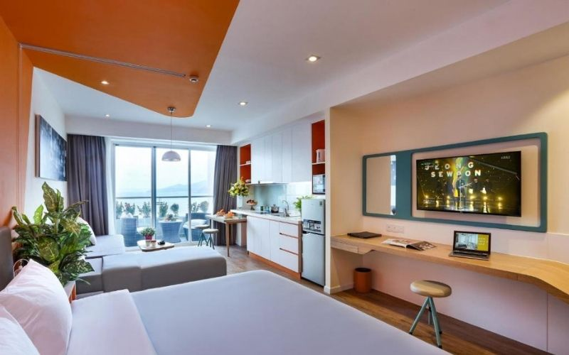

Hình 1 Hệ thống phòng tiện nghi bên trong khách sạn

**2.2.2 Mô tả thiết bị được sử dụng**

Các thiết bị IOT sẽ được sử dụng:

Bộ điều khiển: Là Samsung Smarthings (chỉ cần một bộ điều khiển cho 1 tầng)

Các thiết bị được lựa chọn để lắp đặt trong phòng:

* Điều hoà 2 chiều Xiaomi Mijia Internet Air Conditioner C1:

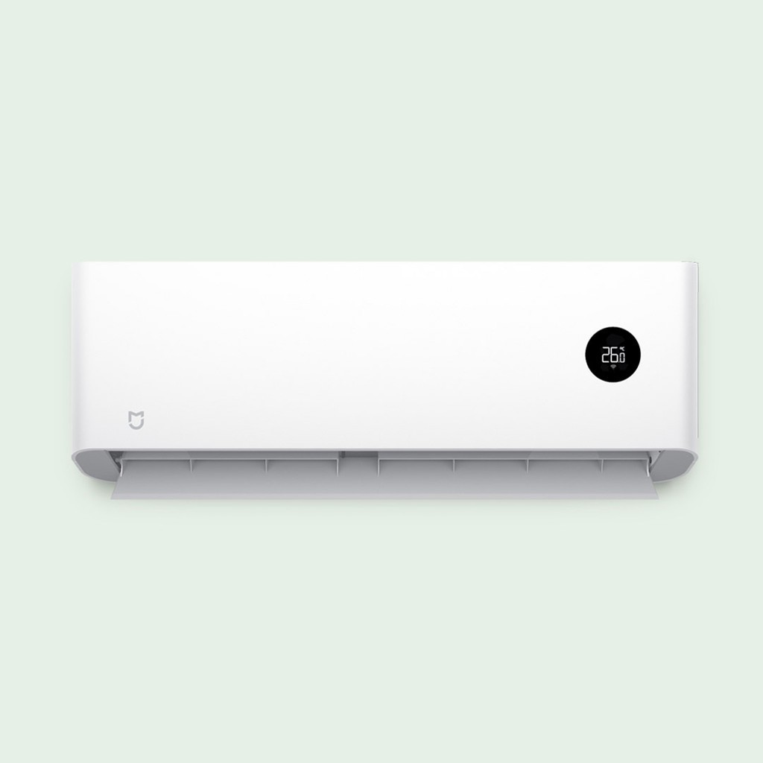

Hình 2 Điều hoà 2 chiều Xiaomi Mijia Internet Air Conditioner C1

* Bóng đèn Xiaomi Mijia LED Ceiling Light

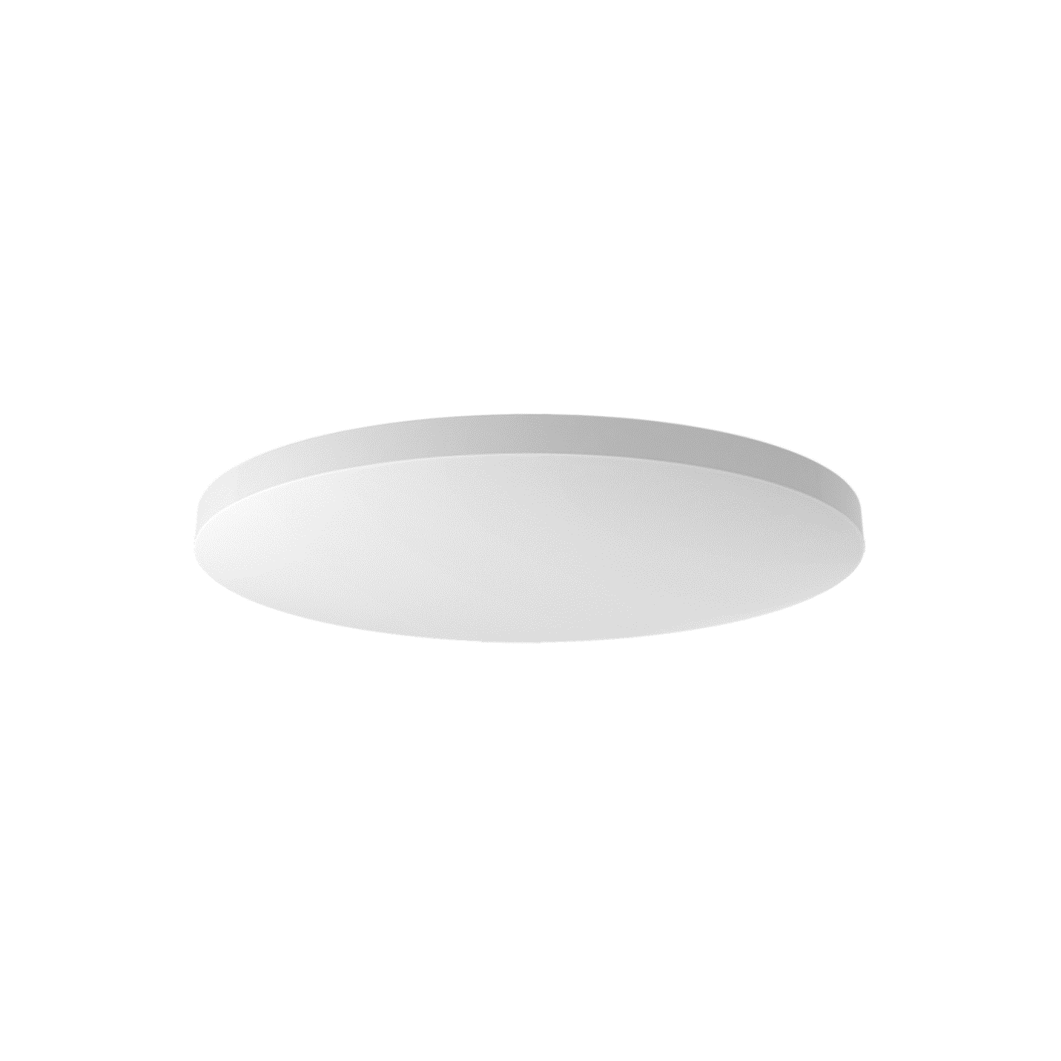

Hình 3 Bóng đèn Xiaomi Mijia LED Ceiling Light

* Két sắt thông minh SBX101

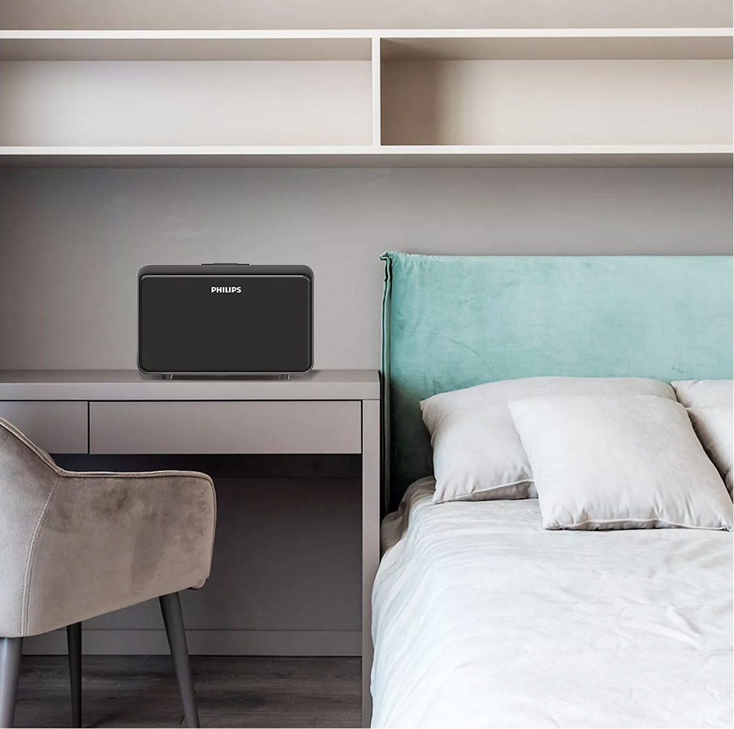

Hình 4 Két sắt thông minh SBX101

* Hình vẽ mô phỏng sắp xếp các thiết bị trong phòng:

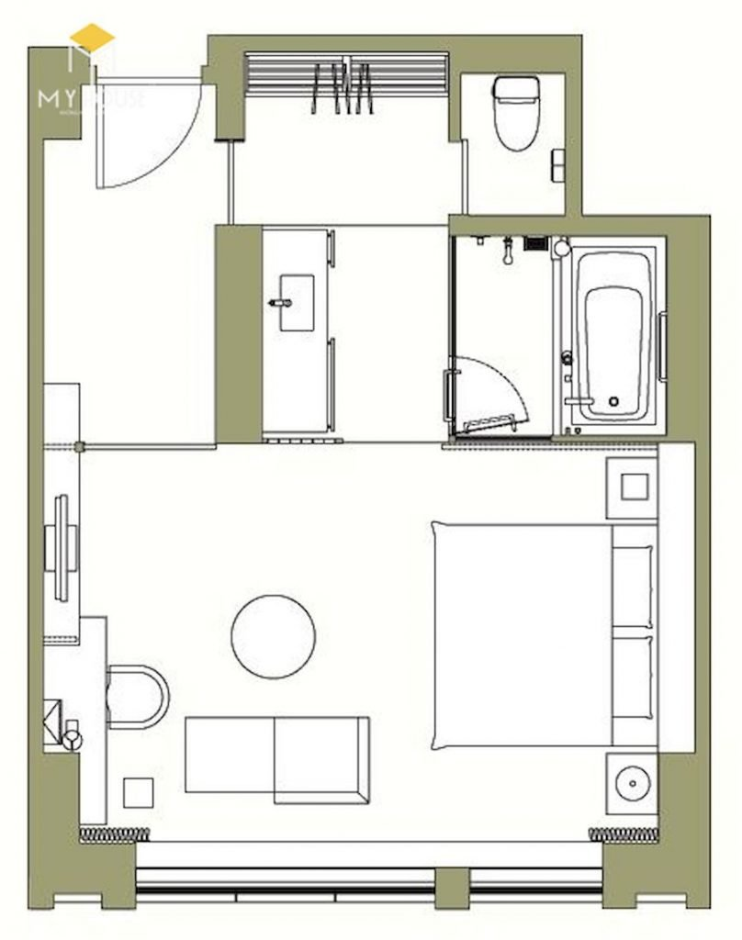

Hình 5 Hình vẽ mô phỏng sắp xếp các thiết bị trong phòng

CHƯƠNG 3: THIẾT KẾ HỆ THỐNG

3.1 Thiết kế mô hình

Bộ điều khiển trung tâm: Bộ điều khiển trung tâm giám sát và điều khiển các thiết bị trong hệ thống IoT. Nó sẽ nhận tín hiệu từ các cảm biến và thiết bị khác, xử lý tín hiệu và thực hiện các hành động điều khiển và gửi về cho khách sạn.

Cảm biến ánh sáng: Các cảm biến ánh sáng được đặt ở các khu vực phòng vệ sinh, khu vực cửa ra vào và khu vực giữa phòng. Các cảm biến này sẽ phát hiện mức độ ánh sáng trong phòng và gửi tín hiệu về bộ điều khiển trung tâm để điều khiển bật/tắt đèn.

Cảm biến chuyển động: Các cảm biến chuyển động được đặt ở các khu vực phòng vệ sinh, khu vực cửa ra vào và khu vực giữa phòng. Các cảm biến này sẽ phát hiện chuyển động trong phòng và gửi tín hiệu về bộ điều khiển trung tâm để điều khiển bật/tắt đèn.

Két sắt thông minh: Két sắt thông minh được đặt kế bên giường ngủ. Két sắt này có khả năng kết nối với bộ điều khiển trung tâm và điều khiển khóa điện tử thông qua tín hiệu từ bộ điều khiển trung tâm.

Điều hòa thông minh: Điều hòa thông minh được bố trí ở bên phải, góc cao trên tường. Nó sẽ được kết nối với bộ điều khiển trung tâm để điều khiển nhiệt độ phòng và chế độ sưởi/làm mát.

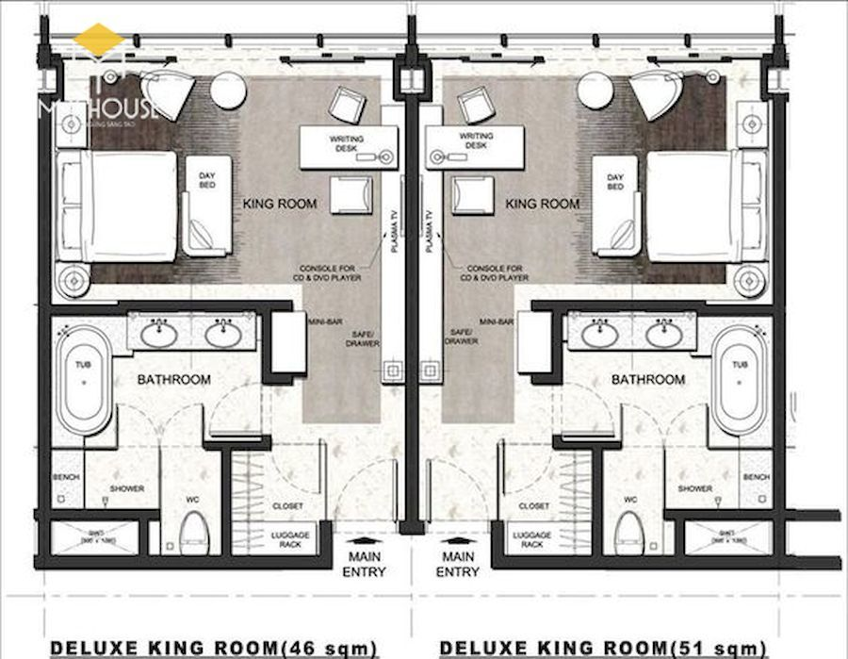

Hình 6 Thiết kế mô hình khách sạn

**3.2 Sơ đồ**

### 3.2.1 Quy trình tổng quát

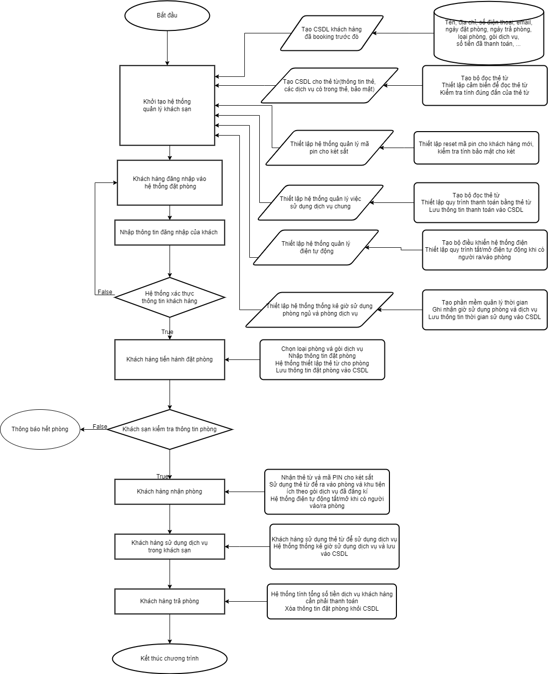

Hình 7 Quy trình tổng quát

### 3.2.2 Quy trình khách sạn nhận thông tin từ cảm biến

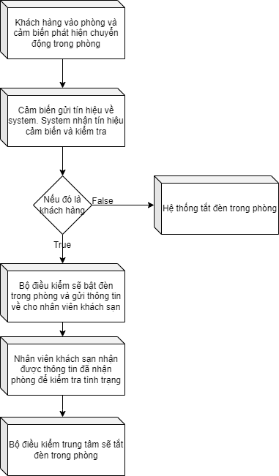

Hình 8Quy trình khách sạn nhận thông tin từ cảm biến

### 3.2.3 Quy trình tự động bật tắt thiết bị

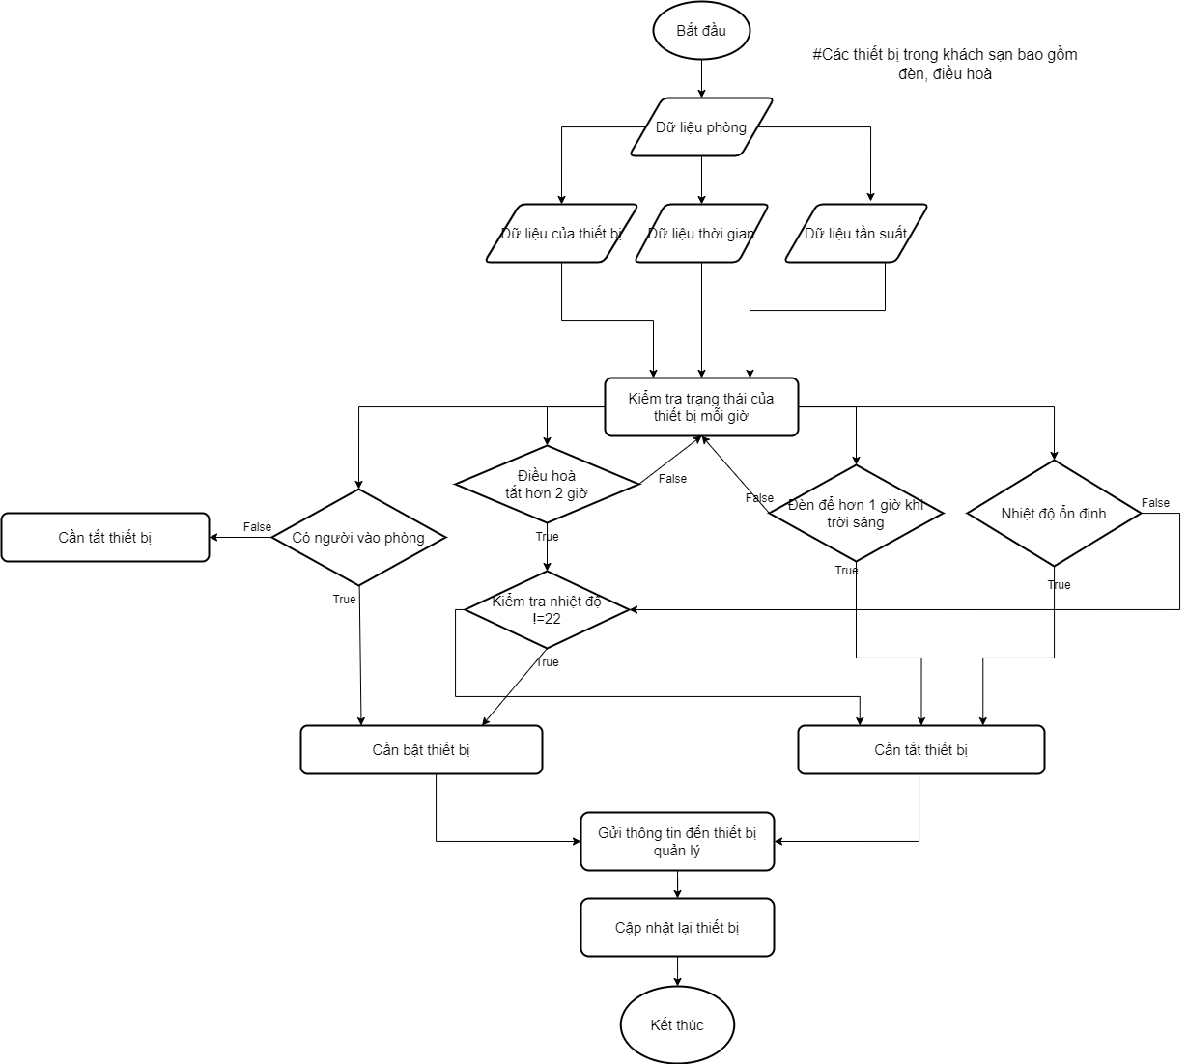

Hình 9 Quy trình tự động bật tắt thiết bị

### 3.2.3 Quy trình tự động tăng giảm nhiệt độ phòng

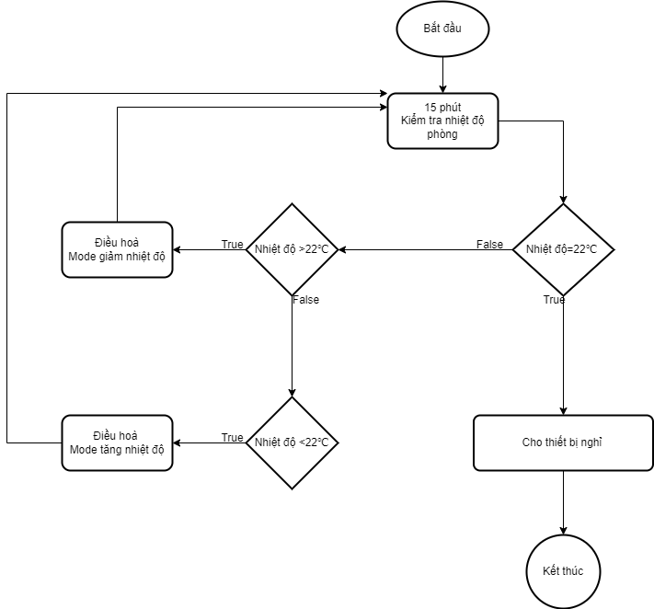

Hình 10: Quy trình tăng giảm nhiệt độ phòng

## **3.3 Thiết bị được sử dụng**

### 3.3.1 Cảm biến nhiệt độ

- Cảm biến nhiệt độ được sử dụng để đo nhiệt độ trong khách sạn, giúp điều chỉnh hệ thống điều hòa và đảm bảo rằng khách sạn luôn có một môi trường lý tưởng để khách hàng có thể thư giãn.

- Đoạn mã:

# include "LiquidCrystal.h"  
LiquidCrystal

lcd(8, 7, 6, 5, 4, 3);  
int sensorPin = 0;  
void setup()  
{  
 Serial.begin(9600);  
 lcd.begin(16, 2);  
}  
void loop()  
{  
int reading = analogRead(sensorPin);  
float voltage = reading * 4.68;  
voltage /= 1024.0;  
// in giá trị nhiệt độ  
float  
temperatureC = (voltage - 0.5) * 100;  
Serial.print(temperatureC);  
Serial.println("C");  
lcd.setCursor(0, 0);  
lcd.print("Temp value: ");  
lcd.setCursor(0, 1);  
lcd.print(temperatureC);  
lcd.setCursor(6, 1);  
lcd.print("C");  
delay(100);  
}

* Mô hình:

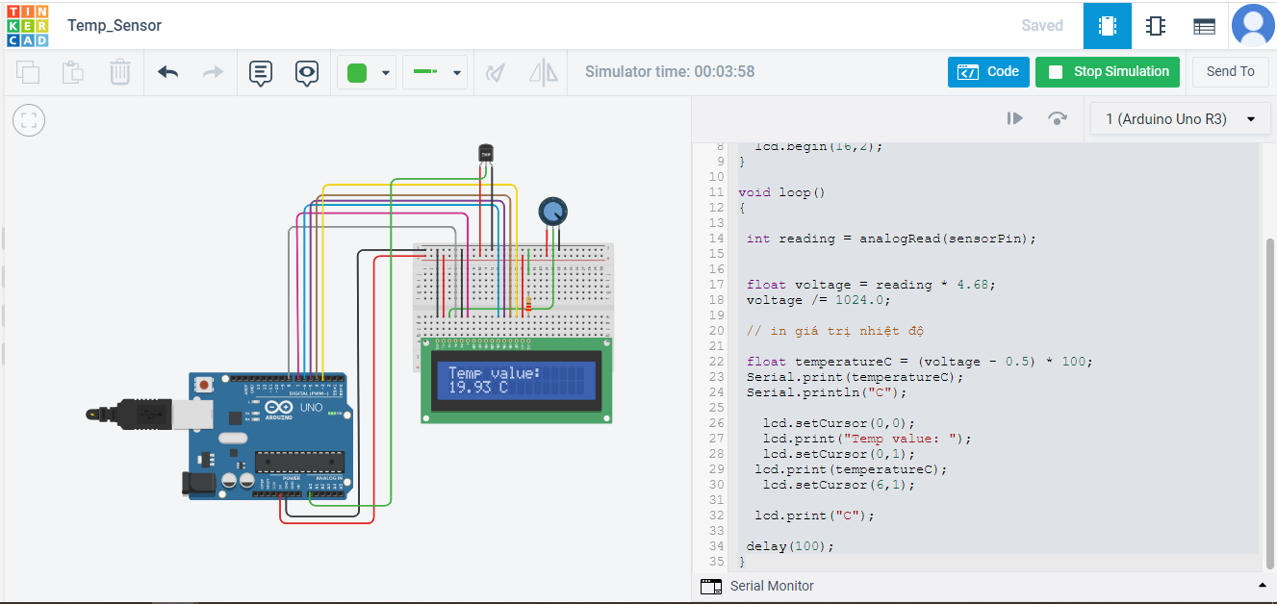

Hình 11 Cảm biến nhiệt độ

**3.3.2 Cảm biến chuyển động**

- Cảm biến chuyển động được sử dụng để phát hiện khi có người di chuyển trong khu vực được giám sát, ví dụ như trong phòng khách sạn hoặc hành lang.

- Đoạn mã:

// led cắm vào chân 13  
int led = 13;  
int b = 0;  
int status_button = 0;  
void  
setup()  
{  
 Serial.begin(9600);  
 pinMode(led, OUTPUT);  
 pinMode(2, INPUT);  
}  
  
void loop()  
{  
 status_button = digitalRead(2);  
 if (status_button == 1){  
 digitalWrite(led, 1);  
 }  
 else{  
 digitalWrite(led, 0);  
 }  
}

- Thực nghiệm:

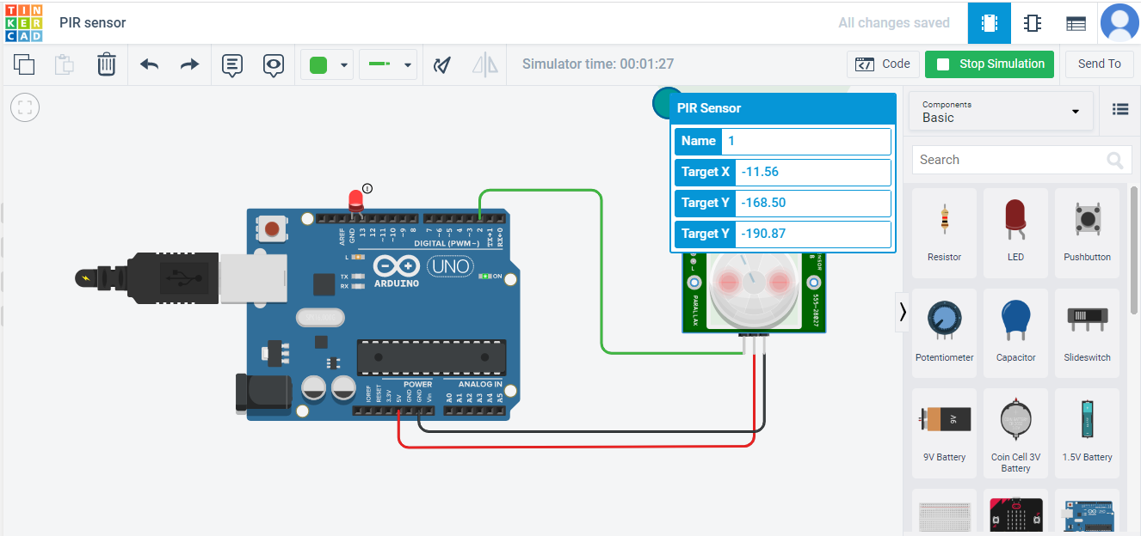

Hình 12 Cảm biến chuyển động

**3.3.3 Cảm biến ánh sáng**

**-** Thực nghiệm:

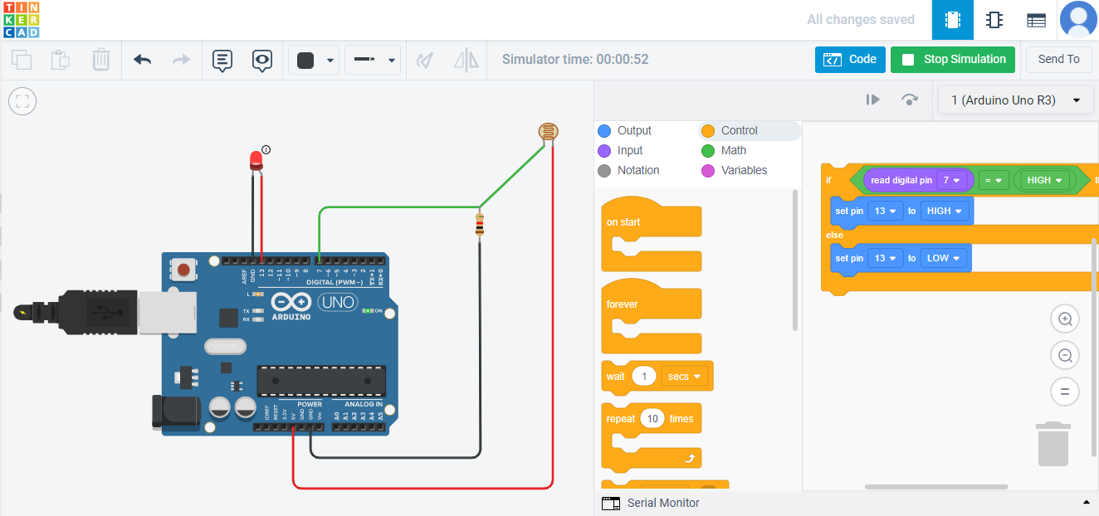

Hình 13 Cảm biến ánh sáng

CHƯƠNG 4: PHƯƠNG PHÁP THỰC HIỆN

**4.1 Phân bố địa chỉ IP**

|  |  |  |  |  |
| --- | --- | --- | --- | --- |
| Floor | Departments | IP | VLAN | Router |
| 1 | Lễ tân | 192.168.8.1 | 80 | 10.10.10.1 |
| Cửa hàng | 192.168.7.1 | 70 | 10.10.10.5 |
| Bảo vệ | 192.168.6.1 | 60 | 10.10.10.9 |
| 2 | IT | 192.168.1.1 | 20 | 10.10.10.7 |
| Admin | 192.168.2.1 | 10 | 10.10.10.3 |
| 3 | Quản trị | 192.168.3.1 | 30 | 10.10.10.10 |
| Phòng nghỉ | 192.168.11.1 | 40 | 10.10.10.6 |

Bảng 2 phân bố địa chỉ ip

### 4.1.1 Sơ đồ mạng của hệ thống

Hình 14: Mô hình sơ đồ mạng của tòa nhà

* Khả năng mở rộng của hệ thống:
* Được thiết kế với sự linh hoạt và khả năng mở rộng trong tương lai
* Dự án được thiết kế mạng phân cấp. Điều này cho phép việc mở rộng và thay đổi một cách đơn giản
* Việc phân cấp mạng, thì khi thêm các tầng mới hoặc các phòng ban mới sẽ không gây ảnh hưởng đến hệ thống hiện có

**4.2 Quy trình nâng cao 1**

**4.2.1 Phướng án đề xuất**

1. Quy trình reset mật khẩu

Vấn đề an ninh, là một vấn đề rất đáng quan tâm. Khách hàng sẽ có một tâm lý thoải mái hơn khi các vật tư cá nhân hoặc một vài món đồ quan trọng được bảo quản một cách kỹ càng hơn. Trong trường hợp này, em có giải pháp sẽ áp dụng một két sắt, có tích hợp hệ thống IOT ở đây, để giúp khách hàng có thể cá nhân hóa được nó. Nghĩa là họ sẽ có thể tự đặt password cho két sắt trong phòng. Và khi họ trả phòng thì password sẽ được tự động reset lại và người tiếp theo sẽ lại có thể nhập

Hình 15: Quy trình nâng cao reset mật khẩu két sắt

1. Quy trình cảnh báo cháy

Khi phát hiện khói, hệ thống sẽ được kích hoạt và sẽ tiến hành kiểm tra mức độ khói 2 phút một lần. Nếu mức độ khói lớn hơn 250 sẽ phát ra tiếng kêu cảnh báo

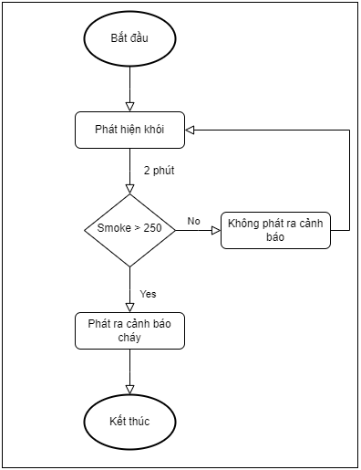

Hình 16 Quy trình nâng cao cảnh báo cháy

**4.2.2 Giải thuật**

1. Quy trình reset mật khẩu két sắt

Giải thuật tổng quát như sau:

Đầu vào:

+ Xác thực khách hàng đã check-out

+ Xác thực khách hàng mới check-in

+ Thao tác nhập password của người dùng

Đầu ra: Mật khẩu mới cho két sắt

Bước 1: Khách hàng check-out, reset mật khẩu.

Bước 2: Nếu khách hàng mới check-in và tiến hành đặt mật khẩu cho két sắt (nếu họ có nhu cầu sử dụng)

+ Nhận biết thao tác của khách hàng và ghi lại mật khẩu mới

+ Thông báo mật khẩu mới cho khách hàng

1. Quy trình cảnh báo cháy

Giải thuật tổng quát như sau:

Đầu vào:

+ Phát hiện khói

+ So sánh với giá trị cho phép (250)

+ Lớn hơn giá trị cho phép thì phát ra thông báo

+ Nhỏ hơn giá trị cho phép, delay 2p sau đó lại so sánh với giá trị cho phép

### 4.2.3 Mô phỏng

1. Mô phỏng quy trình nâng cao trên TinkerCad

Hình 17 Mô phỏng quy trình nâng cao trên TinkerCad

Link tinkerCad mô phỏng quy trình:

<https://www.tinkercad.com/things/aV3Z71vbTy9-fabulous-kasi/editel?sharecode=AlW6QJLTRRANqdS5FApPSjHFw13ncZSinUoj2TnjD9A>

1. Mô phỏng quy trình nâng cao trên TinkerCad

Hình 19 Mô hình cảnh báo cháy trên TinkerCad

Link mô phỏng TinkerCad:

<https://www.tinkercad.com/things/itGTHAXpmn5-fire-alarm/editel?sharecode=bBVjcP1wkvE3jn-3nxHWuWot8XBldxvRBaZjY1Vp9sc>

**4.3 Quy trình nâng cao 2**

**4.3.1 RFID cho khách sạn thông minh**

* Định nghĩa:

RFID (Radio Frequency Identification) là một công nghệ sử dụng sóng vô tuyến để truyền tải thông tin giữa thiết bị đọc và các thẻ RFID. Với mục đích sử dụng trong khách sạn IoT, RFID có thể được sử dụng để quản lý các hoạt động trong khách sạn:

1. Dùng để quản lý phòng: RFID có thể được sử dụng để đăng ký và kiểm tra khách hàng vào phòng một cách nhanh chóng và dễ dàng. Khách hàng mới sẽ được cung cấp một thẻ RFID để mở khóa cửa phòng và kích hoạt các thiết bị điện tử trong phòng.
2. Dùng đề sử dụng các tiện nghi trong khách sạn: RFID có thể được sử dụng để quản lý các thiết bị tiện nghi trong phòng như điều hòa, tivi, đèn chiếu sáng, vv. RFID có thể được sử dụng để quản lý các dịch vụ trong khách sạn như ăn uống tại nhà hàng, dịch vụ giặt ủi, vv. Khách hàng có thể sử dụng thẻ RFID của mình để thanh toán.
3. Quản lý lưu trữ thông tin khách hàng khi vào khách sạn: RFID có thể được sử dụng để quản lý thông tin lưu trú của khách hàng, bao gồm thời gian lưu trú và các dịch vụ được sử dụng. Thông tin này có thể được sử dụng để khách sạn quản lý khách hàng và cải thiện trải nghiệm của họ.

* Quy trình sử dụng thẻ từ:

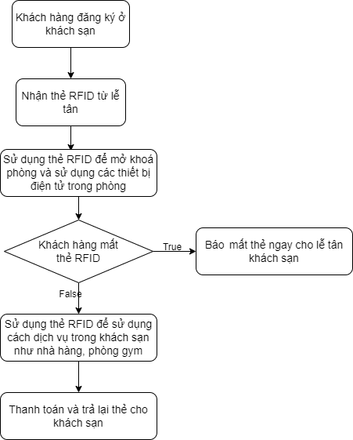

Hình 20 Quy trình sử dụng thẻ từ

* Mô phỏng trong Cisco Packer Tracer

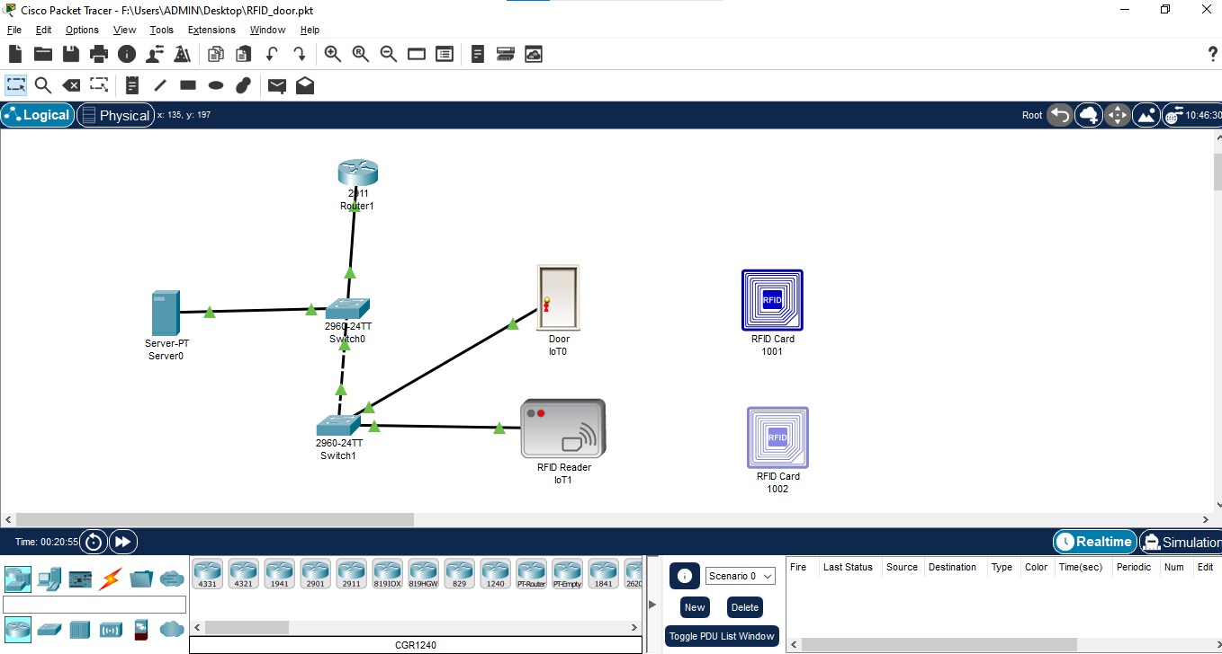

Hình 21 Mô phỏng mô hình thẻ từ trong khách sạn

**4.3.2 Hệ thống báo cháy trong khách sạn thông minh**

* Định nghĩa

Hệ thống báo cháy trong khách sạn là một phần quan trọng của hệ thống an toàn trong khách sạn. Đây là một hệ thống phát hiện sớm và cảnh báo nguy cơ cháy nổ, giúp khách hàng và nhân viên khách sạn có thể sớm đưa ra các biện pháp phòng tránh và thoát hiểm kịp thời.

Một hệ thống báo cháy bao gồm:

1. Cảm biến khói và nhiệt độ: Đây là các thiết bị cảm biến được lắp đặt trong các khu vực trong khách sạn để phát hiện sớm nguy cơ cháy nổ. Khi nhiệt độ hoặc mật độ khói vượt quá ngưỡng cho phép, các cảm biến sẽ kích hoạt hệ thống báo động.
2. Trung tâm của hệ thống báo cháy, nơi các tín hiệu từ các cảm biến sẽ được xử lý và đưa ra quyết định. Nếu hệ thống phát hiện nguy cơ cháy, trung tâm điều khiển sẽ kích hoạt hệ thống báo động và đưa ra các thông báo cần thiết.
3. Một chiếc còi báo động, các thiết bị âm thanh hoặc ánh sáng được lắp đặt trong khách sạn để cảnh báo khách hàng và nhân viên khi có nguy cơ cháy nổ. Hệ thống báo động sẽ phát ra âm thanh cảnh báo hoặc đèn báo hiệu đỏ nhấp nháy để thông báo cho mọi người trong khách sạn biết về nguy cơ cháy nổ.
4. Hệ thống nước hoặc bình chữa cháy giúp xử lý nhanh đám cháy ngay khi chuông báo động vang lên.
5. Hệ thống lối thoát hiểm thông minh: hệ thống giúp các cửa tự động mở để mọi người có thể duy chuyển một cách nhanh chóng.

* Quy trình của hệ thống báo cháy

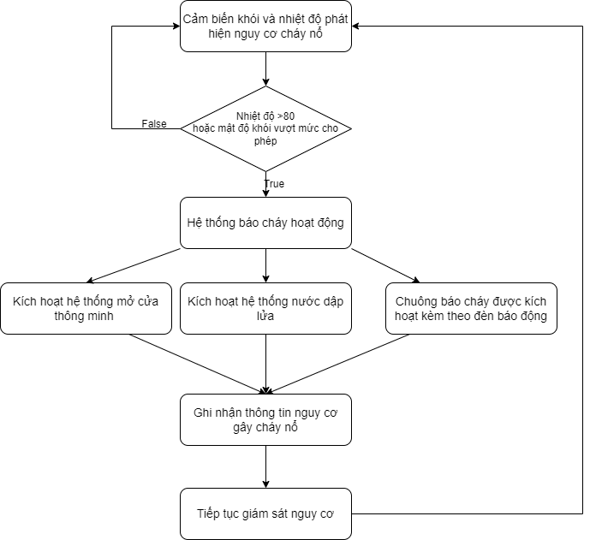

Hình 22 Quy trình của hệ thống báo cháy

* Mô phỏng quy trình trong Cisco Packet Tracer

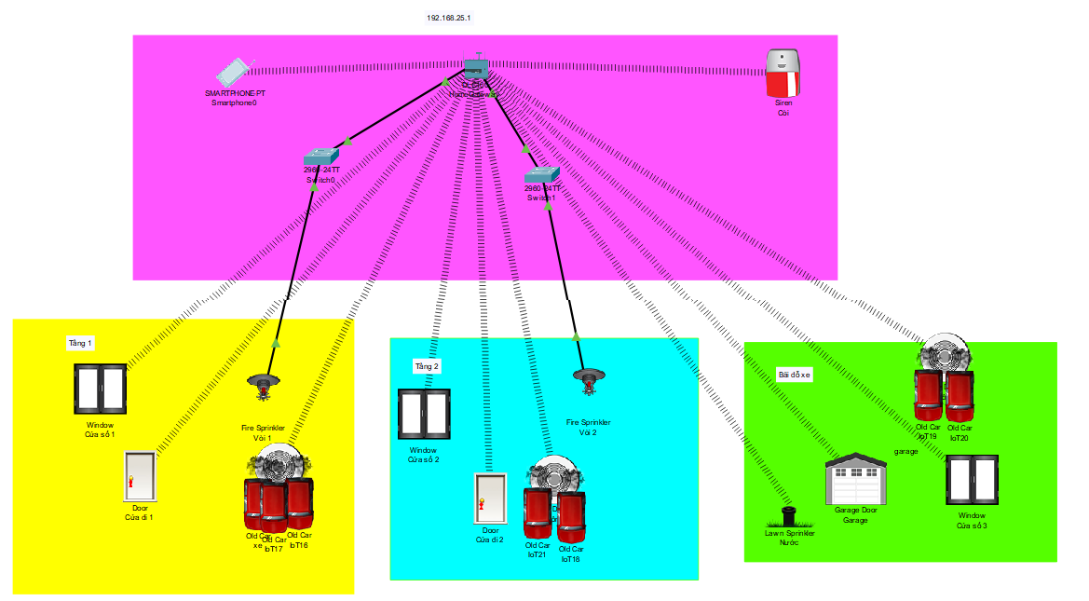

Hình 23 Mô phỏng quy trình báo cháy trong khách sạn

CHƯƠNG 5: KẾT LUẬN

5.1 Mặt làm được

- Xây dựng được sơ đồ mạng kết hợp một số thiết bị thông minh để quản lý khách sạn dễ dàng hơn.

- Hệ thống ánh sáng, nhiệt độ và tự động hoá giúp cải thiện trải nghiệm của khách hàng và tối ưu hoá việc quản lý.

- Triển khai được hệ thống quản lý khách sạn thông minh để quản lý phòng, đặt phòng và thanh toán online một cách tiện lợi và nhanh chóng.

5.2 Mặt chưa làm được

* Vì thời gian hạn chế, ý tưởng và kiến thức chưa đủ nên hệ thống vẫn còn nhiều thiếu xót.
* Sơ đồ mạng còn hạn chế về mặt chức năng

5.3 Hướng phát triển

* Nghiên cứu và áp dụng các công nghệ tiên tiến để nâng cao hiệu quả và tính năng của hệ thống khách sạn thông minh.
* Nâng cao kiến thức chuyên môn, liên tục học hỏi tìm tòi để trở thành chuyên gia trong lĩnh vực IOT.
* Phát triển kỹ năng viết phần mềm để dễ dàng sáng tạo những sơ đồ mới.

# **TÀI LIỆU THAM KHẢO**

**Tiếng Việt**

1. <https://tapchicongthuong.vn/bai-viet/ung-dung-internet-van-vat-trong-nganh-dich-vu-du-lich-va-khach-san-co-hoi-va-thach-thuc-102676.htm>
2. <https://iotvn.vn/giai-phap-khach-san-thong-minh-smart-hotel/>
3. <https://drive.google.com/file/d/1j9tdkVr_Gi742AP8U-yQ35Arr2Af92mI/view?usp=sharing>